

**Об утверждении схемы и порядка перевозки в общеобразовательные школы детей, проживающих в отдаленных населенных пунктах района Биржан сал**

***Утративший силу***

Постановление акимата района Биржан сал Акмолинской области от 23 августа 2018 года № а-8/262. Зарегистрировано Департаментом юстиции Акмолинской области 18 сентября 2018 года № 6784. Утратило силу постановлением акимата района Биржан сал Акмолинской области от 28 апреля 2021 года № а-4/82

      Сноска. Утратило силу постановлением акимата района Биржан сал Акмолинской области от 28.04.2021 № а-4/82 (вводится в действие со дня официального опубликования).

      В соответствии с подпунктом 3-1) пункта 3 статьи 14 Закона Республики Казахстан от 4 июля 2003 года "Об автомобильном транспорте", акимат района Биржан сал ПОСТАНОВЛЯЕТ:

      1. Утвердить схемы перевозки в общеобразовательные школы детей, проживающих в отдаленных населенных пунктах района Биржан сал согласно приложениям 1, 2, 3, 4, 5, 6, 7, 8 к настоящему постановлению.

      2. Утвердить прилагаемый порядок перевозки в общеобразовательные школы детей, проживающих в отдаленных населенных пунктах района Биржан сал согласно приложению 9 к настоящему постановлению.

      3. Контроль за исполнением настоящего постановления возложить на заместителя акима района, курирующего данный вопрос.

      4. Настоящее постановление вступает в силу со дня государственной регистрации в Департаменте юстиции Акмолинской области и вводится в действие со дня официального опубликования.

|  |  |
| --- | --- |
| *Аким района* | *Е.Нугманов* |

|  |  |
| --- | --- |
|  | Приложение 1 к постановлению акимата района Биржан сал от "23" 08 2018 года № а-8/262 |

**Схема перевозки в государственное учреждение "Казгородокская средняя школа" отдела образования района Биржан сал детей, проживающих в отдаленных населенных пунктах района Биржан сал**

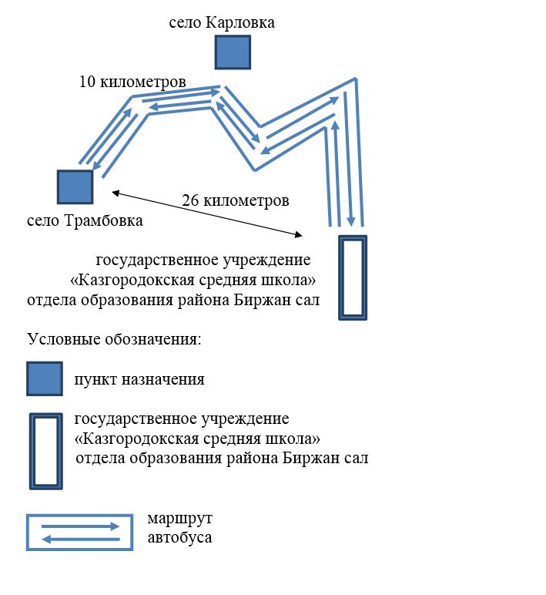

|  |  |
| --- | --- |
|  | Приложение 2 к постановлению акимата района Биржан сал от "23" 08 2018 года № а-8/262 |

**Схема перевозки в государственное учреждение "Казгородокская средняя школа" отдела образования района Биржан сал детей, проживающих в отдаленных населенных пунктах района Биржан сал**

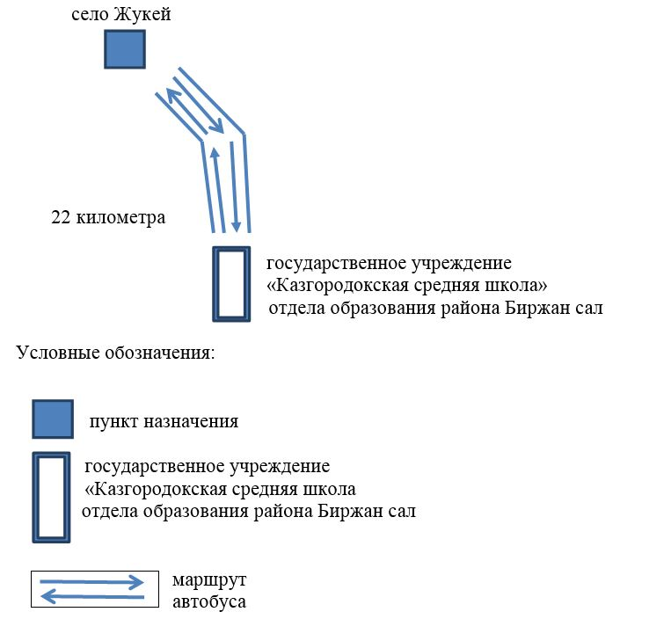

|  |  |
| --- | --- |
|  | Приложение 3 к постановлению акимата района Биржан сал от "23" 08 2018 года № а-8/262 |

**Схема перевозки в государственное учреждение "Амангельдинская средняя школа" отдела образования района Биржан сал детей, проживающих в отдаленных населенных пунктах района Биржан сал**

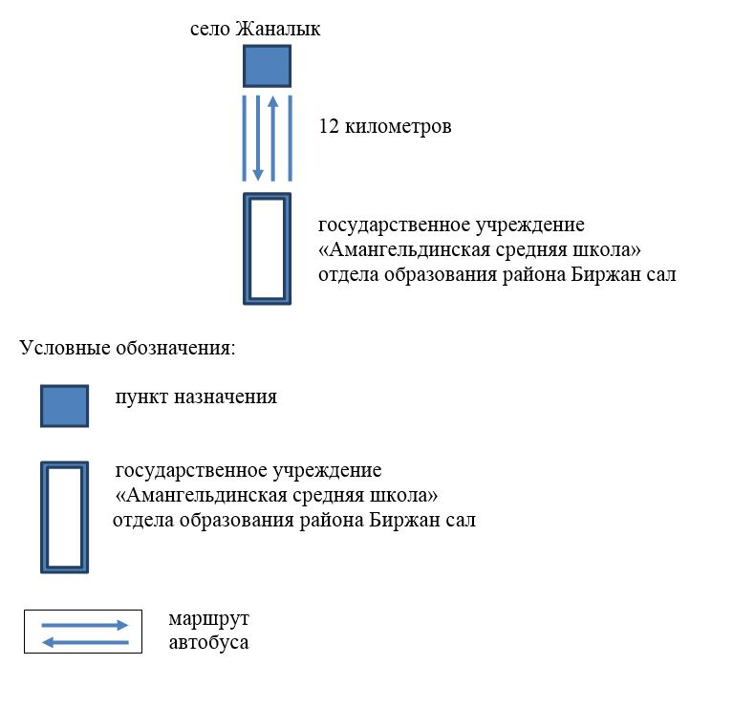

|  |  |
| --- | --- |
|  | Приложение 4 к постановлению акимата района Биржан сал от "23 " 08 2018 года № а-8/262 |

**Схема перевозки в государственное учреждение "Краснофлотская основная школа" отдела образования района Биржан сал детей, проживающих в отдаленных населенных пунктах района Биржан сал**

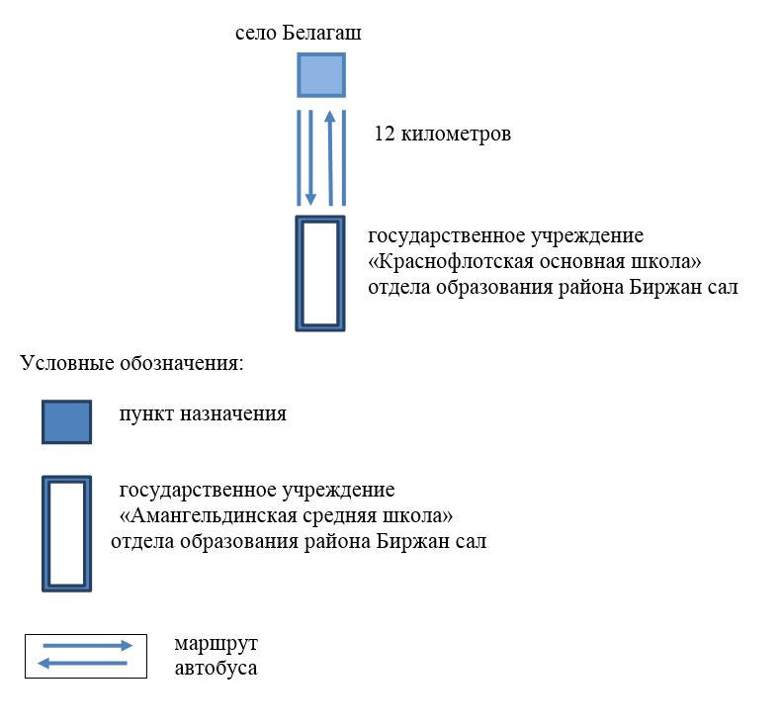

|  |  |
| --- | --- |
|  | Приложение 5 к постановлению акимата района Биржан сал от "23" 08 2018 года № а-8/262 |

**Схема перевозки в государственное учреждение "Кенащинская средняя школа" отдела образования района Биржан сал детей, проживающих в отдаленных населенных пунктах района Биржан сал**

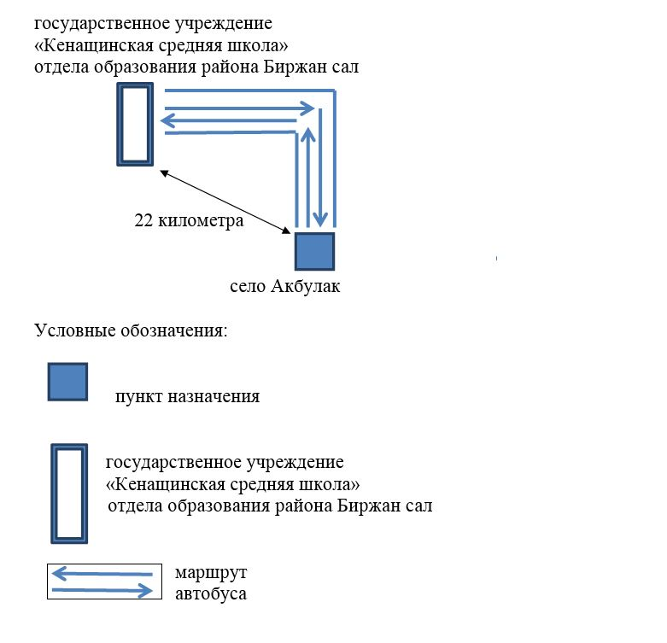

|  |  |
| --- | --- |
|  | Приложение 6 к постановлению акимата района Биржан сал от "23" 08 2018 года № а-8/262 |

**Схема перевозки в государственное учреждение "Енбекшильдерская средняя школа" отдела образования района Биржан сал детей, проживающих в отдаленных населенных пунктах района Биржан сал**

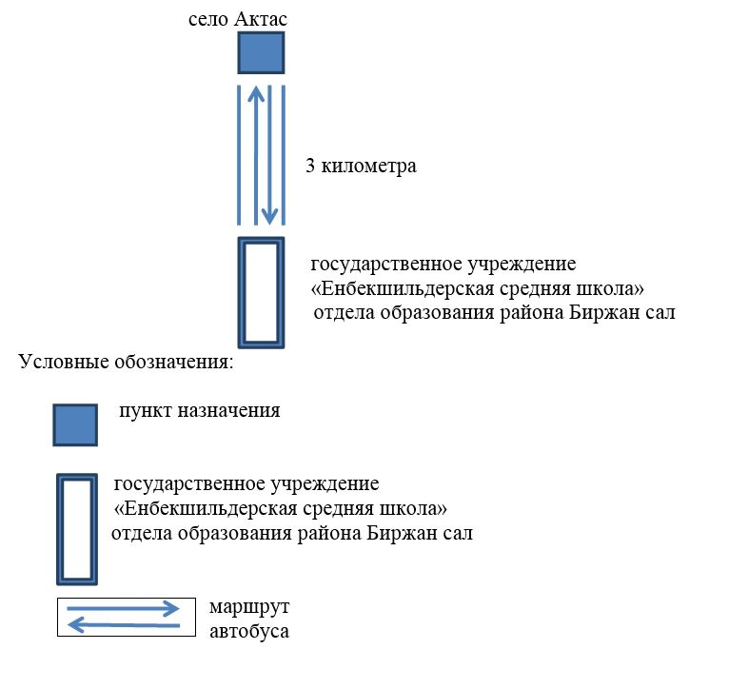

|  |  |
| --- | --- |
|  | Приложение 7 к постановлению акимата района Биржан сал от "23" 08 2018 года № а-8/262 |

**Схема перевозки в государственное учреждение "Буландинская средняя школа" отдела образования района Биржан сал детей, проживающих в отдаленных населенных пунктах района Биржан сал**

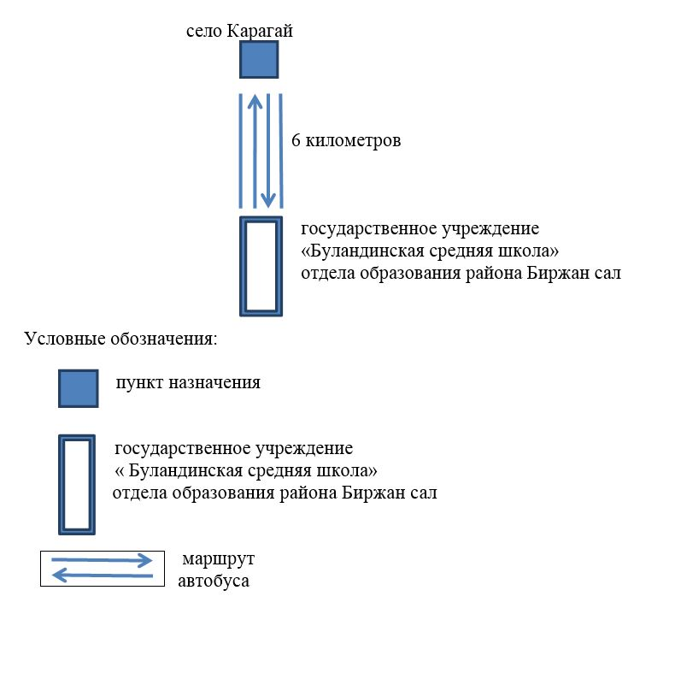

|  |  |
| --- | --- |
|  | Приложение 8 к постановлению акимата района Биржан сал от "23" 08 2018 года № а-8/262 |

**Схема перевозки в государственное учреждение "Когамская средняя школа имени Шаймердена Косшыгулова" отдела образования района Биржан сал детей, проживающих в отдаленных населенных пунктах района Биржан сал**

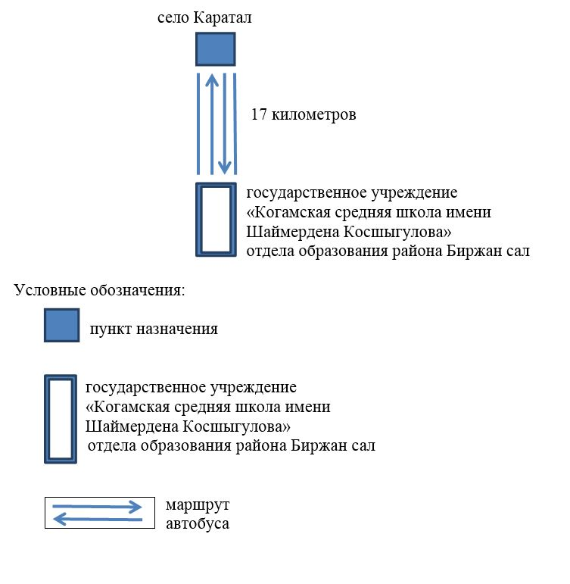

|  |  |
| --- | --- |
|  | Приложение 9 к постановлению акимата района Биржан сал от "23" 08 2018 года № а-8/262 |

**Порядок перевозки в общеобразовательные школы детей, проживающих в отдаленных населенных пунктах района Биржан сал**

      1. Порядок перевозки в общеобразовательные школы детей, проживающих в отдаленных населенных пунктах района Биржан сал разработан в соответствии с подпунктом 3-1) пункта 3 статьи 14 Закона Республики Казахстан от 4 июля 2003 года "Об автомобильном транспорте".

      2. Перевозчиком является организация образования.

      3. Перевозки осуществляются в соответствии с требованиями Правил перевозок пассажиров и багажа автомобильным транспортом утвержденных приказом исполняющего обязанности Министра по инвестициям и развитию Республики Казахстан от 26 марта 2015 года № 349 (зарегистрирован в Реестре государственной регистрации нормативных правовых актов № 11550).

© 2012. РГП на ПХВ «Институт законодательства и правовой информации Республики Казахстан» Министерства юстиции Республики Казахстан